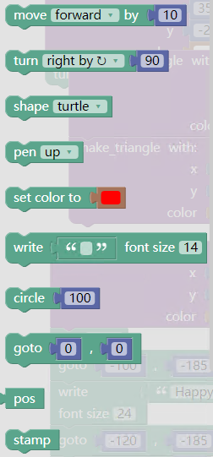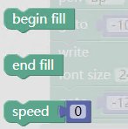

实现上述所有模块的设计与代码生成。

以下是各个模块的说明：

* forward(100)
* backward(100)
* right(90)
* left(90)
* shape(‘turtle’), shape(‘triangle’), shape(‘arrow), shape(‘square),
* pencolor(“red”)
* penup()
* pendown()
* color(“red”)
* circle(100)
* pos()
* speed(100)
* begin_fill()
* end_fill()
* hideturtle()
* showturtle()
* pensize()
* stamp()
* setup(width=800, height=600, startx=None, starty=None)
* bgcolor(“red”)